1.
Arquivo: 01_AES_ECB_simples.py
Primeiro instala-se a biblioteca pycryptodome, em seguida no script importa-se alguns módulos
from Crypto.Cipher import AES
from base64 import b64encode, b64decode
Define-se a chave para encriptação e cria-se um objeto de encriptação no modo ECB
key = b"aaaabbbbccccddddaaaabbbbccccdddd"
cipher = AES.new(key, AES.MODE_ECB)
À frente, recebe-se um input do usuário e cria uma string com o comprimento múltiplo do tamanho do bloco
msg = input("Mensagem..: ")

# Criar string com comprimento múltiplo do tamanho do bloco
BLOCK_SIZE = 16
if len(msg) % BLOCK_SIZE != 0:
target_len = ((len(msg) // BLOCK_SIZE) + 1) * BLOCK_SIZE
msg = msg.ljust(target_len, "_")
Aqui utilizando o objeto cipher que foi instanciando no modo ECB encripta-se o texto e imprime no terminal
# Encriptar mensagem
ciphertext = cipher.encrypt(msg.encode())
print("Ciphertext:", b64encode(ciphertext).decode())
Por fim, utilizando o cipher nós desencriptamos o texto encriptado salvo na variável ciphertext e passamos para a original, donde fazemo-lo decode para imprimir
# Desencriptar mensagem
original = cipher.decrypt(ciphertext)
print("Original:", original.decode())

2.
Arquivo: 02_AES_ECB_tux.py
Primeiro instala-se a biblioteca pycryptodome, em seguida no script importa-se alguns módulos e prepara-se a chave key e cria-se o objeto cipher no modo ECB
from Crypto.Cipher import AES

key = b"cafecafecafecafe"
cipher = AES.new(key, AES.MODE_ECB)
Lê-se então uma imagem no formato bitmap no modo rb e salva-o na variável clear
# Abrir imagem tux
with open("tux.bmp", "rb") as f:
clear = f.read()
Aqui aplica-se um trim ao ficheiro salvo em binário e remove-se o heading de 64 bytes
# Remove heading BMP de 64 bytes e trim 2 Bytes
clear_trimmed = clear[64:-2]
Então encriptamos o que resta do ficheiro agora limpo dos headings e então adiciona-se os headings sem estarem encriptados
# Encriptação
ciphertext = cipher.encrypt(clear_trimmed)
# Adicionar heading BMP original e final
ciphertext = clear[0:64] + ciphertext + clear[-2:]
Por fim, cria-se o ficheiro encriptado
# Criar ficheiro encriptado
with open("tux_ecb.bmp", "wb") as f:
f.write(ciphertext)

Essa é imagem em formato bitmap provida pelo professor:

Está a imagem resultante da execução do código de encriptação no modo ECB:
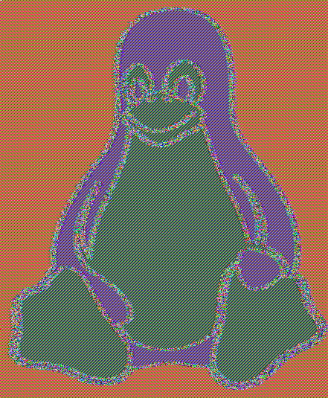
Nota-se que o modo ECB é um modo de operação básico e é também o mais fraco. Cada bloco de texto plano é encriptado independentemente de qualquer outro bloco, no caso da imagem cada conjunto de bytes é encriptado individualmente, o que confere à imagem encriptada uma encriptação não tão adequada.

3.
Arquivo: 02_AES_CBC_tux.py
Primeiro instala-se a biblioteca pycryptodome, em seguida no script importa-se alguns módulos e prepara-se a chave key e cria-se o objeto cipher no modo CBC junto do iv que é
from Crypto.Cipher import AES
key = b"aaaabbbbccccdddd"
iv = b"0000111122223333"
cipher = AES.new(key, AES.MODE_CBC, iv)
Lê-se então uma imagem no formato bitmap no modo rb e salva-o na variável clear
# Abrir imagem tux
with open("tux.bmp", "rb") as f:
clear = f.read()
Aqui aplica-se um trim ao ficheiro salvo em binário e remove-se o heading de 64 bytes
# Remove heading BMP de 64 bytes e trim 2 Bytes
clear_trimmed = clear[64:-2]
Então encriptamos o que resta do ficheiro agora limpo dos headings e então adiciona-se os headings sem estarem encriptados
# Encriptação
ciphertext = cipher.encrypt(clear_trimmed)
# Adicionar heading BMP original e final
ciphertext = clear[0:64] + ciphertext + clear[-2:]
Por fim, cria-se o ficheiro encriptado
# Criar ficheiro encriptado
with open("tux_cbc.bmp", "wb") as f:
f.write(ciphertext)
Essa é imagem em formato bitmap provida pelo professor:
Está a imagem resultante da execução do código de encriptação no modo CBC:

Nota-se que o modo CBC é um modo de operação onde cada bloco de texto plano é combinado (XOR) com o bloco de texto encriptado anterior antes da encriptação, o que confere à imagem resultante um caráter aleatório, como se fosse tão-só ruído.

4.
A meu ver, aquilo mais evidente de diferente entre as duas imagens, ambas encriptadas, é de que no modo ECB, por cada bloco ser encriptado separadamente, mantém-se um aspecto bem próximo daquilo que era, no caso da imagem, ela antes de sofrer a encriptação; no caso no CBC, a cada bloco é aplicada uma função XOR junto com o bloco encriptado anterior antes ser encriptado. Desta forma, cada bloco encriptado fica dependente de todos os blocos processados até este momento.

Parte II

1.
Arquivo: 04_AES_CTR_enc.py
O script inicia por importar as bibliotecas necessárias
from Crypto.Cipher import AES
from base64 import b64encode
import json
É criado um objeto cipher no modo de operação CTR e a key que utilizaremos
key = b"aaaabbbbccccdddd"
cipher = AES.new(key, AES.MODE_CTR)
Abre-se o ficheiro alvo e passa-se o seus dados para a variável data
# Ler ficheiro
with open("msg.txt", "r") as f:
data = f.read()
print('Mensagem lida:\n', data)
Encripta-se os dados
# Encriptar
ciphertext = cipher.encrypt(data.encode())
Agora obtém-se o Nonce da encriptação e por fim decodifica-se a encriptação para ser salvada como ficheiro
# Obter Nonce gerado automaticamente na encriptação
nonce = b64encode(cipher.nonce).decode()
# Obter encriptação como texto para guardar no ficheiro
ct = b64encode(ciphertext).decode()
Cria-se um JSON para imprimir
# Criar JSON com resultado
result = json.dumps({'nonce': nonce, 'ciphertext': ct})
print('Mensagem a criar:\n', result)
Escreve-se, isto é, salva-se num ficheiro.
# Escrever ficheiro
with open("msg_enc.json", "w") as f:
f.write(result)

Arquivo: 04_AES_CTR_dec.py
O script inicia por importar as bibliotecas necessárias
from Crypto.Cipher import AES
from base64 import b64decode
import json
Define-se a chave para então desencriptar
key = b"aaaabbbbccccdddd"
Pega-se os dados para então desencriptar e põe-os num objeto JSON
# Abrir Ficheiro JSON
with open("msg_enc.json", "r") as f:
data = json.loads(f.read())
Pega-se-lho nonce e separa-lhe o texto encriptado
# Obter dados da encriptação
nonce = b64decode(data["nonce"])
ct = b64decode(data["ciphertext"])
Instancia-se um objeto cipher o qual está no modo CTR e recebe também um nonce como argumento, passa-se a desencriptação do ct para a varíavel msg
# Desencriptar
cipher = AES.new(key, AES.MODE_CTR, nonce=nonce)
msg = cipher.decrypt(ct)
Por fim, imprime-se o msg decodificado.
# Apresentar mensagem
print("Mensagem:\n", msg.decode())

2.
Testa
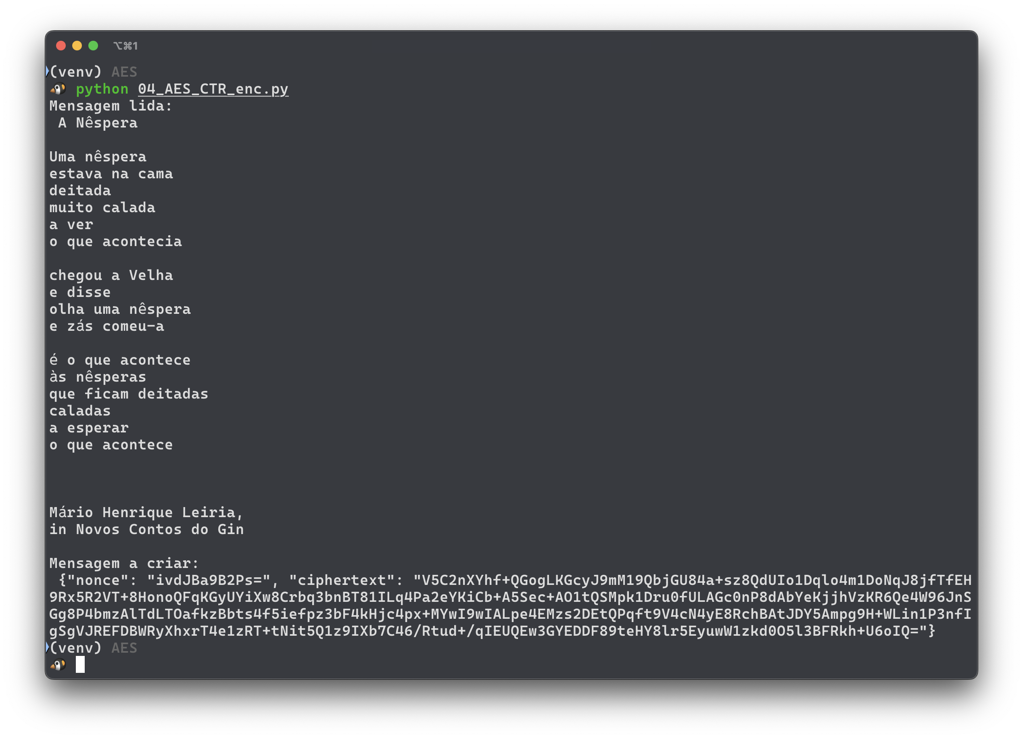
Ewew

3.
Ewewee
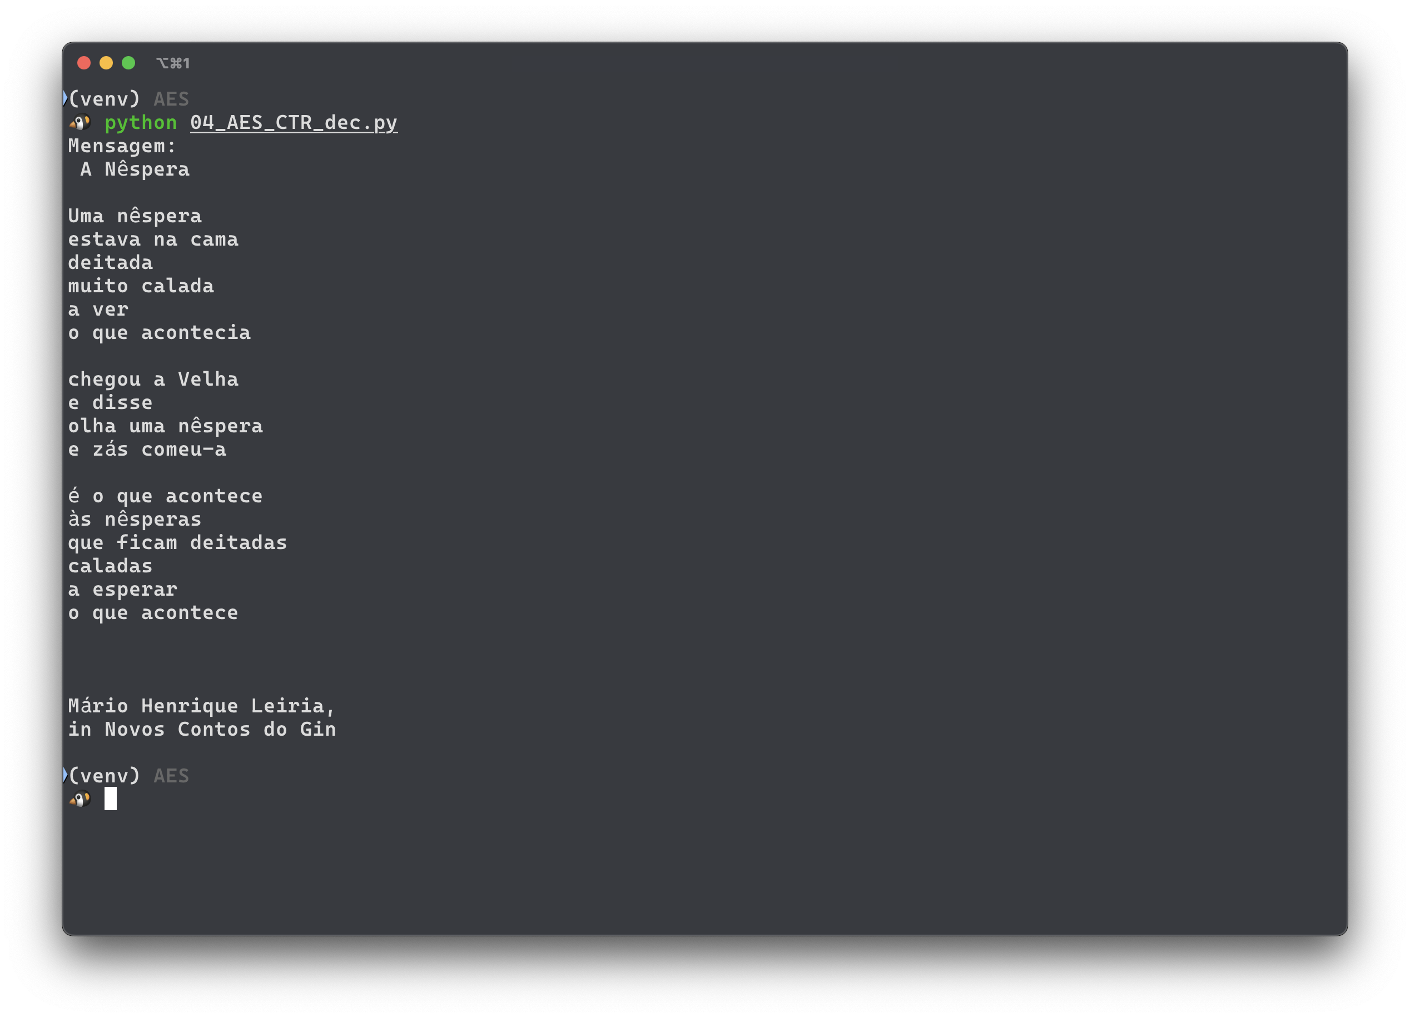
Eweqwe

4 (ao 10).
A comunicação utilizando criptografia simétrica, como a que foi realizada com o modo CTR, demonstra a importância de uma chave partilhada segura para garantir a confidencialidade da mensagem. Primeiramente, combinou-se uma chave de encriptação com um colega, estabelecendo assim um segredo comum que será essencial tanto para a encriptação quanto para a desencriptação. Esse passo inicial realça a natureza delicada da troca de chaves, uma vez que, se a chave for comprometida, toda a segurança da comunicação é posta em causa.
Após definir a chave, alterou-se o conteúdo do ficheiro msg.txt com uma mensagem específica e procedeu-se à encriptação. A mensagem encriptada foi então guardada num ficheiro JSON, que contém o texto cifrado e o nonce utilizado para a encriptação. O ficheiro JSON foi partilhado com o colega, permitindo-lhe aceder à mensagem encriptada desde que este tenha conhecimento da chave de encriptação.
Ao receber o ficheiro JSON partilhado, o processo de desencriptação revelou-se direto quando a chave correta foi utilizada. O objeto cipher foi instanciado com a chave e o nonce original, permitindo que a mensagem cifrada fosse restaurada ao seu conteúdo original sem perda de dados. Este processo demonstra a segurança e a integridade do modo CTR, que combina o nonce com a chave para criar um fluxo de chave único para cada mensagem.
Contudo, ao tentar desencriptar uma mensagem sem conhecer a chave correta, o resultado foi um texto sem sentido, reforçando a robustez do sistema de criptografia simétrica. Sem a chave partilhada correta, o conteúdo permanece inacessível, assegurando que apenas o destinatário legítimo possa decifrar a mensagem.
Em suma, esta experiência evidencia que a criptografia simétrica, embora eficiente e rápida, depende fortemente da segurança na troca de chaves. A partilha segura da chave é o ponto crítico, pois o comprometimento da chave anula toda a segurança oferecida pela encriptação. O modo CTR, em particular, oferece uma camada adicional de segurança através da utilização de um nonce único, o que impede que duas mensagens diferentes cifradas com a mesma chave resultem em textos cifrados semelhantes. Assim, a confidencialidade e a integridade da comunicação são garantidas desde que a chave permaneça secreta.

EXTRA I

